석진호 졸업작품 진행 일지

**~ 01-14**

**팀과의 작업 진행**

DirectX 12 로 작성된 프로그램에 우리가 원하는 모델을 Asset Store 에서 받아와 띄우기로 하였다.

방법으로는 첫번째, FBX SDK 를 이용한 방법 두번째, Unity 를 이용하여 Script를 작성해서 모델에 대한 데이터를 원하는 형태의 파일로 저장하고 그 파일을 읽어와 출력하는 방법. 두가지를 생각 하였다.

일단 우리는 두번째 방법으로 진행 하였는데, 팀원인 정욱이형과 상현이가 원하는 모델의 정보를 txt 파일의 형태로 저장하는 것에 성공하였다.

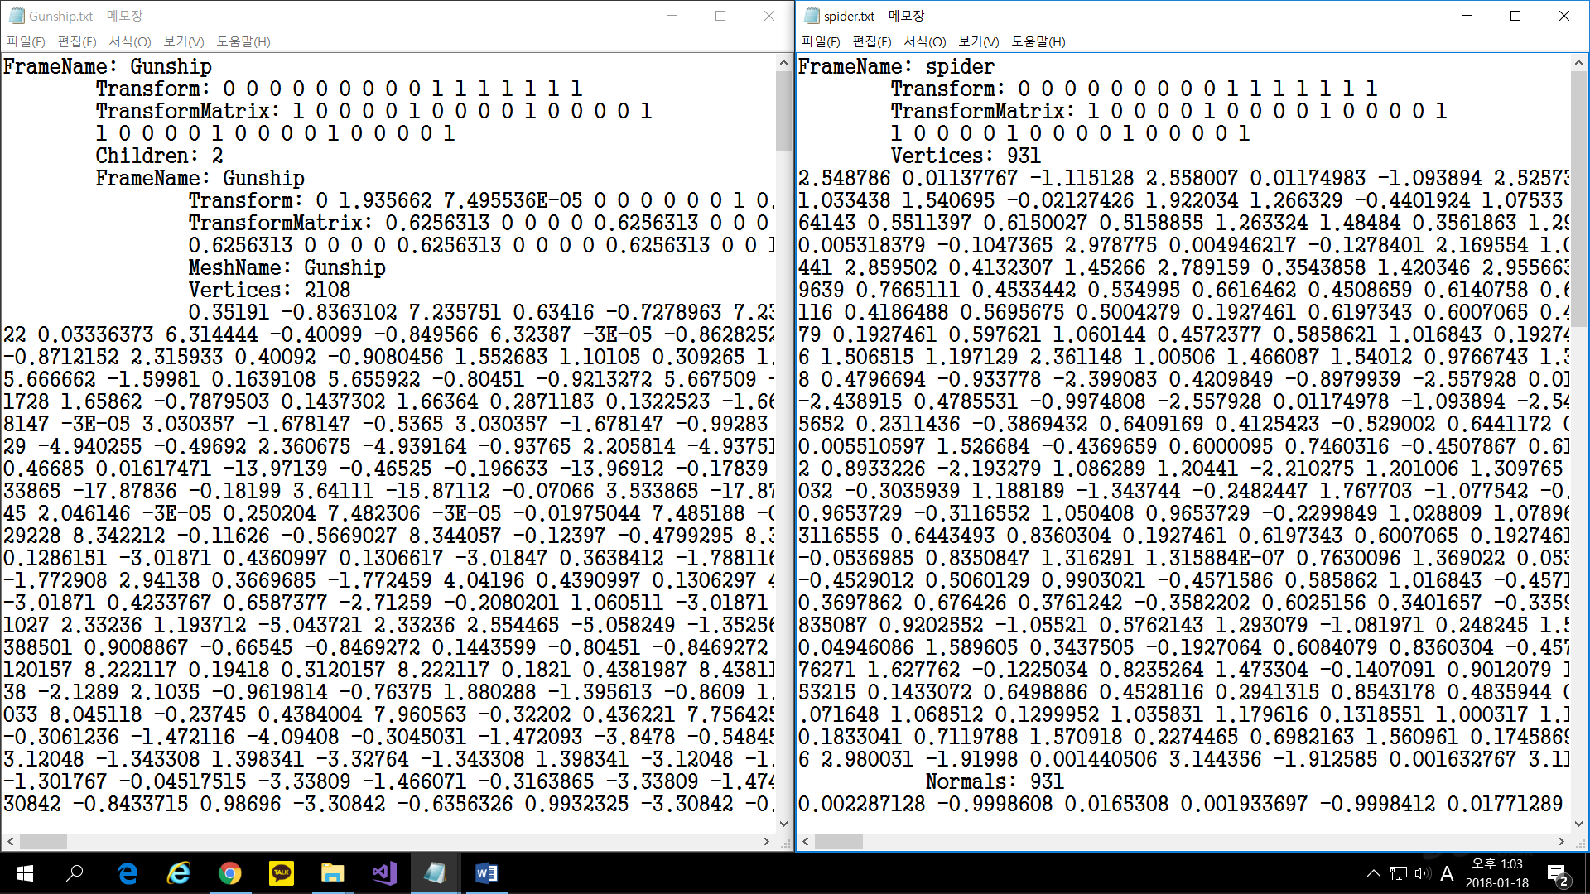

<그림 1. 왼 – 기존 모델의 데이터 형식, 오 – 원하는 모델의 데이터를 저장한 형식 >

**혼자 공부**

나는 DirectX 12의 기본적인 공부가 필요하다고 생각하여 복습을 하기로 했다.

그래서 1학기에 배운 3D 프로그래밍 1 시간에 했던 윈도우 API 프로그램 작성과 복습, 3D 게임프로그램에 필요한 기본골격, DirectX 12 의 기본적인 Framework 프로그램을 만들어 보았다.

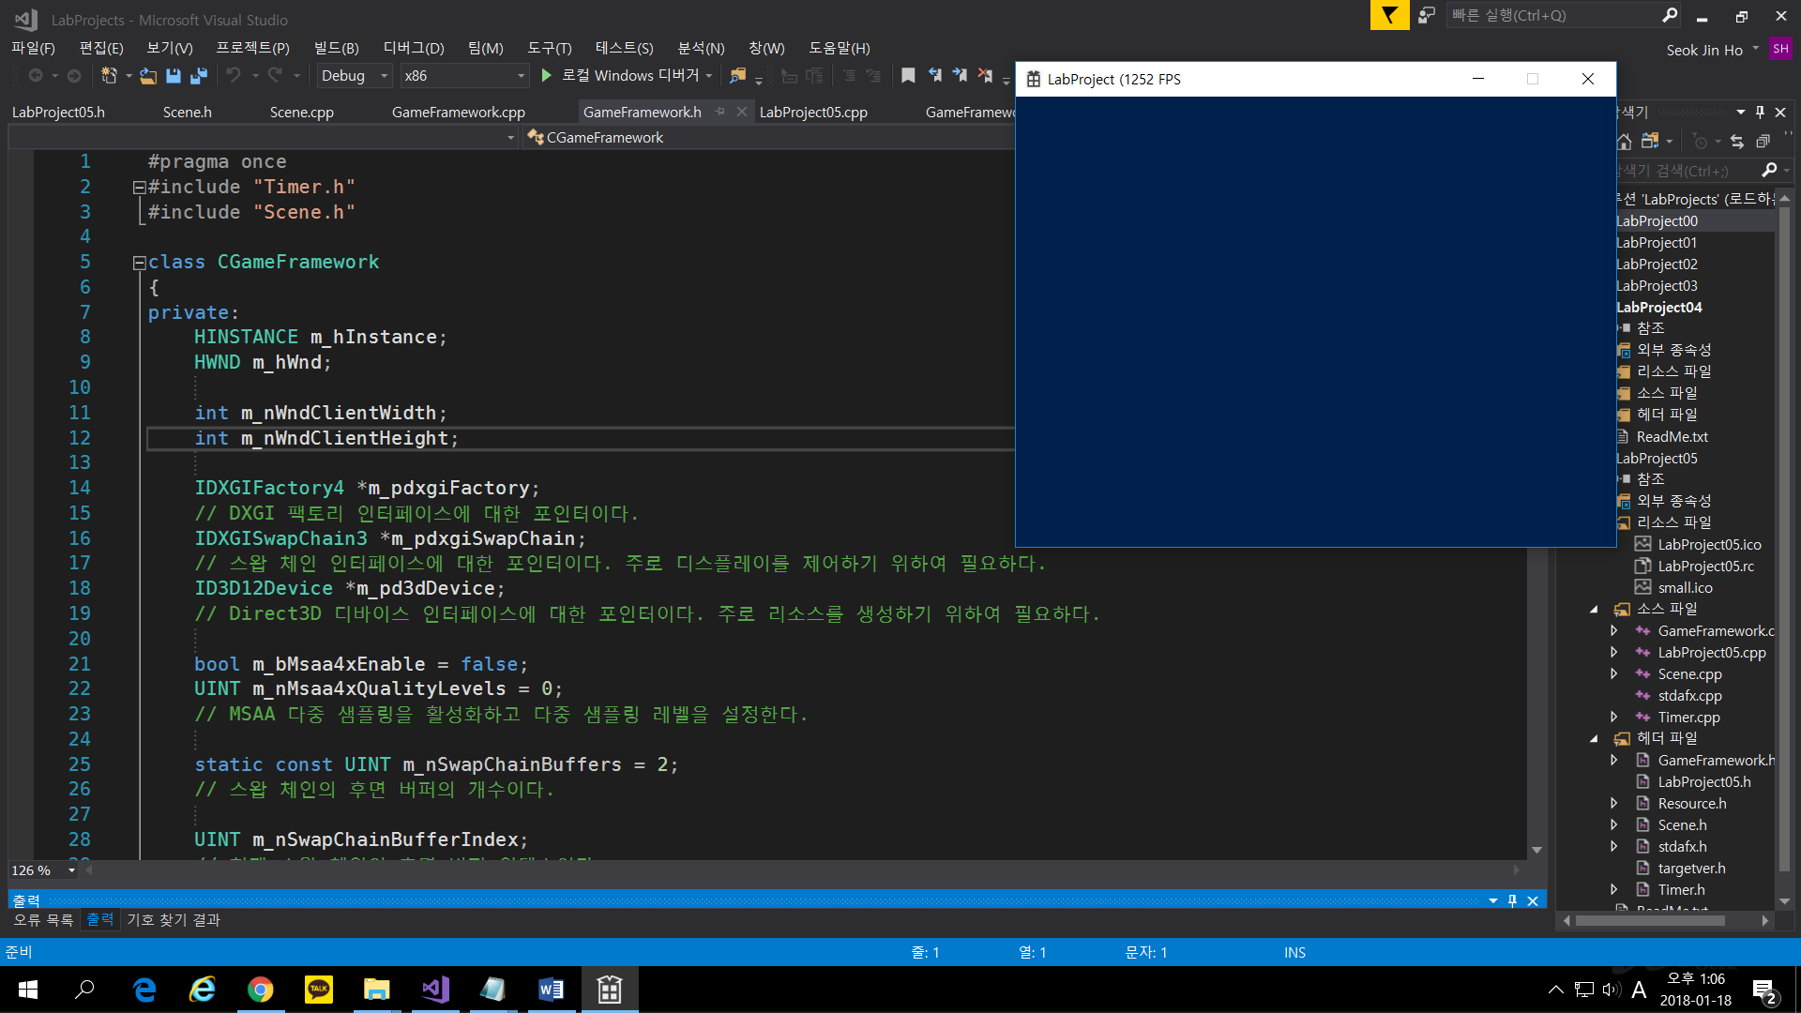

<그림 2. DirectX 12 라이브러리를 이용한 기본 프로그램 작성>

또한 공부를 더 하기 위하여 책을 사기로 했다.

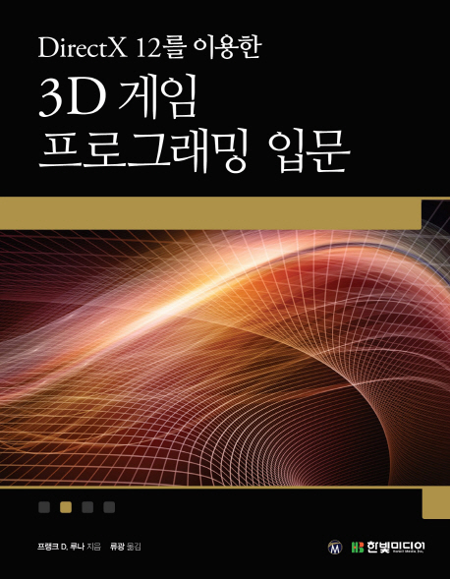

<그림 3. 구입하기로 한 책>

이 책으로 앞으로의 진행과 기본적인 내용을 복습하고 필요한 부분을 공부 할 생각이다.